**INFORME DE LA CUARTA SUBCOMISIÓN ESPECIAL MIXTA DE PRESUPUESTOS,** recaído en la Partida 14, correspondiente al Ministerio de Bienes Nacionales.

**BOLETÍN Nº 10.912-05. (IV)**

**HONORABLE COMISIÓN**

**ESPECIAL MIXTA DE PRESUPUESTOS**:

La Cuarta Subcomisión Especial Mixta de Presupuestos tiene a honra emitir su informe acerca del proyecto de ley iniciado en Mensaje de Su Excelencia la Presidenta de la República, que fija el presupuesto del sector público para el año 2017, en lo relativo a la Partida correspondiente al Ministerio de Bienes Nacionales.

Vuestra Subcomisión se abocó al estudio de esta Partida en sesión celebrada el día 4 de octubre de 2016, a la cual asistieron los siguientes invitados:

Del Ministerio de Bienes Nacionales: el a la fecha Ministro, señor Víctor Osorio; el Subsecretario, señor Jorge Maldonado; el Jefe de División Planificación y Presupuesto, señor Hugo Garay; el Jefe de División Catastro, señor Álvaro Medina; el Jefe de División Bienes Nacionales, señor José Miguel Villablanca; el Jefe de División Administración y Finanzas, señor Eduardo Brandau; el Jefe de División Regularización de la Propiedad Raíz, señor Oscar Manquilef; el Abogado de División Jurídica, señor Carlos Aguilar; el Jefe de Gabinete del Subsecretario, señor Orlando Garrido; la Jefa de Gabinete del Ministro, señora Laura Pizarro; la Asesora del Subsecretario, señora Magdalena Badilla, y la Encargada de Coordinación de la Secretaría Ejecutiva SNIT, señora Pamela Castillo.

De la Dirección de Presupuestos del Ministerio de Hacienda, DIPRES: el Jefe de Sector Presupuestos, señor Antonio Garrido y el Analista de Presupuesto, señor Christian Farías.

De la Unidad Presupuestaria del Senado: la Analista, señora María Soledad Larenas.

El Asesor del Honorable Senador Montes: señor Luis Díaz.

El Asesor Legislativo de la Honorable Senadora Von Baer: señor Felipe Caro.

- - -

Para el año 2017, el presupuesto de la partida de este Ministerio se presenta consolidado en moneda nacional, por lo que no hay autorizaciones de gasto en moneda extranjera.

Hacemos presente que para el estudio de esta Partida, y con el fin de que las cifras contenidas en este informe resulten comparables, se señalarán las cantidades propuestas como límite del gasto para el año 2017 y las que fueron aprobadas para el año 2016 (estas cifras expresan el presupuesto inicial, más reajuste y leyes especiales y rebaja con efecto en dicho presupuesto), según antecedentes aportados por la Dirección de Presupuestos del Ministerio de Hacienda.

- - -

Se deja constancia que todos los antecedentes y documentos acompañados, forman parte del anexo de este informe que, en ejemplar único, se remiten a la unidad de asesoría Parlamentaria.

Del mismo modo, hacemos presente que la Subcomisión, por la unanimidad de sus integrantes, Honorables Senadores señora Von Baer y señor Montes y Honorables Diputados señores Auth, Chahín y Santana, acordó que el debate respecto de esta partida, como de las demás que debe discutir, queda abierto, mientras la misma no sea despachada, en caso de conocer nuevos antecedentes o de requerir información que haga necesario revisar los acuerdos adoptados, no requiriéndose adoptar el respectivo acuerdo en cada situación.

- - -

A.- Presentación del señor Ministro de Bienes Nacionales y debate de la Subcomisión respecto de ella.

El **Ministro de Bienes Nacionales, señor Víctor Osorio**, precisó que el presupuesto propuesto para el futuro ejercicio representa un aumento de un 0,1% equivalente a M$40.748. En ese sentido, afirmó que la referida cifra obedece a un diseño presupuestario exitoso y que el que se plantea para el próximo año es de continuidad y no tiene impacto sustantivo al responder a las restricciones económicas que afectan al país.

La ejecución presupuestaria a la que hizo alusión queda representada en el siguiente cuadro:

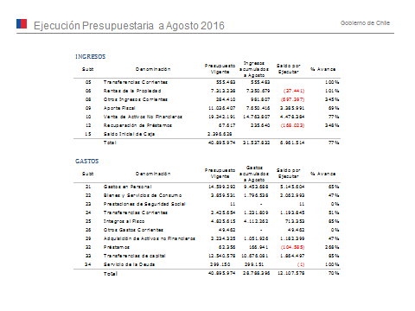

En este mismo orden de ideas, precisó que existen otros montos que se consideran en los siguientes gráficos, particularmente referentes a ingresos, transferencias corrientes a la Corporación Nacional de Derecho Indígena (CONADI) y la venta de activos no financieros con cifras consideradas al mes de agosto del presente ejercicio. Destacó el crecimiento en materia de concesiones onerosas desde el año 2010 a la fecha desde un 2% a un 38% y sus efectos en materia de mantención y aumento ingresos para el Fisco.

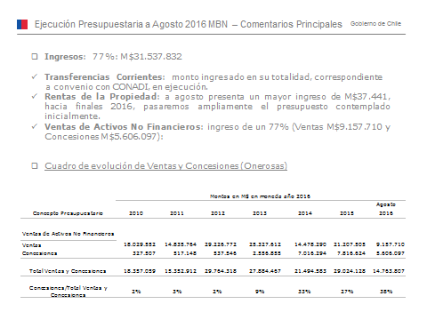

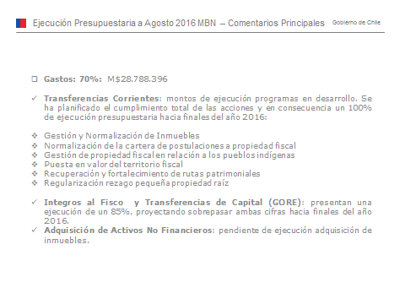

La variación presupuestaria positiva apuntada queda consignada en la siguiente tabla desde el punto comparativo entre los años 2016 y 2017:



Esta partida considera cuatro programas,[1] respecto de los cuales el señor Ministro entregó la información que se consigna a continuación, la cual motivó el análisis y discusión de los integrantes de la Subcomisión que sigue:

a.- Regularización de la propiedad raíz.

El señor **Ministro de Bienes Nacionales** consignó que este programa contiene los recursos necesarios para regularizar una cobertura estimada de 15.000 casos considerados como vulnerables, incluyendo los convenios con terceros (CONADI y los Gobiernos Regionales, principalmente). Este Programa considera, además, la regularización de rezago[2] de la pequeña propiedad raíz con 5.500 casos adicionales aproximados. En este mismo sentido (el rezago), explicó que existe una asignación especial de regularización de 40.000 casos en un período de cuatro años con una meta de 10.000 por año desde el 2017, cuyo financiamiento será aportado por los Gobiernos Regionales.

Los gastos operacionales del Programa, según dijo, fueron reestructurados para dotarlos de mayor eficiencia y ampliar así su cobertura. En este sentido, las solicitudes que corresponde pagar por parte de los solicitantes serán monitoreadas y seguidas por medio de la Administración de Fondos de Terceros.

Afirmó que al 30 de agosto del año 2016 se han tramitado 6.670 expedientes a nivel nacional, que representa más del 50% de la meta. El desglose regional de esta cifra se muestra a continuación:

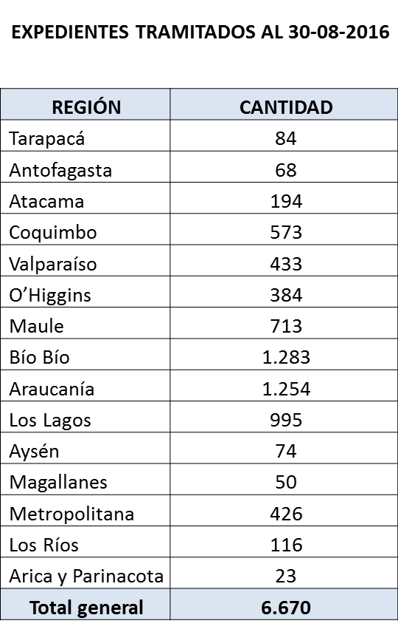

Hizo presente que el proceso de saneamiento de la pequeña propiedad raíz ha implementado nuevos mecanismos que han significado una importante mejora en la calidad por medio de la certificación ISO 9001:2008 en las regiones Metropolitana y de Coquimbo, así como también la certificación aplicada en la Región de la Araucanía. Todo lo anterior implica la introducción de mejoras en la gestión de las solicitudes de regularización, especialmente en lo que se refiere a lo prescrito en el decreto ley N° 2.695 de 1979. Con el objeto de seguir creciendo en esta materia, afirmó que para el año 2017 se incorporarán otras regiones para capacitarse en la certificación de acuerdo con los criterios de la norma ISO enunciada precedentemente, permitiendo así avanzar hacia un proceso de mayor impacto social.

b.- Administración de Bienes

El señor **Ministro de Bienes Nacionales** dio cuenta que los programas ejecutados durante el año 2016 implican una serie de acciones llevadas adelante a lo largo de todo el país según se indica:

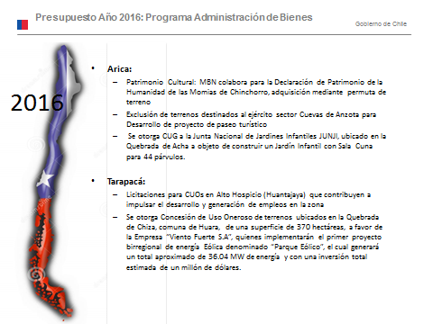

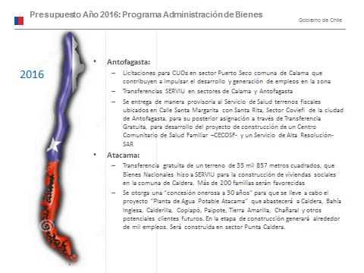

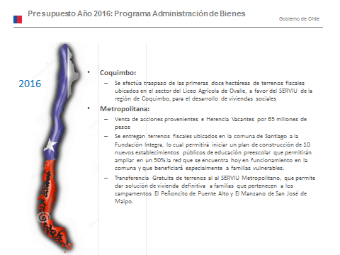

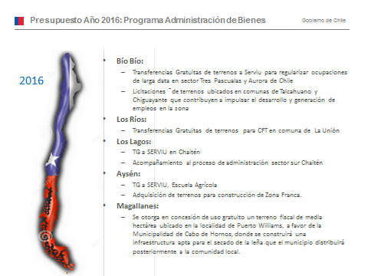

Destacó que las principales líneas de acción del Presupuesto para esta Cartera para el año 2017 en relación con el Programa de Gobierno de la actual Administración son los siguientes:

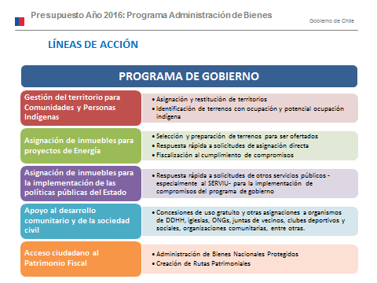

Mencionó que uno de los ejes del Programa de Administración de Bienes dice relación con las concesiones de uso oneroso para la ejecución de iniciativas relativas a Energías Renovables No Convencionales (ERNC) se ha hecho un esfuerzo considerable si se comparan los períodos 2014-2015 y 2016, lo que se grafica en el siguiente cuadro:

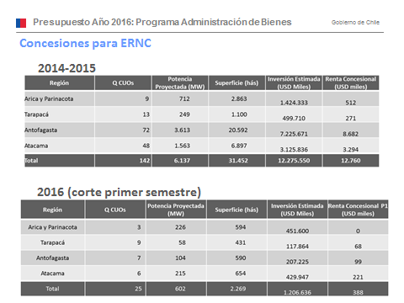

En lo que se refiere a la entrega de inmuebles para personas y comunidades indígenas, señaló que al primer semestre del año 2016 se han presentado 187 solicitudes equivalentes a un total de 1.401 hectáreas, que comparada con el período 2014-105 arroja el siguiente resultado:

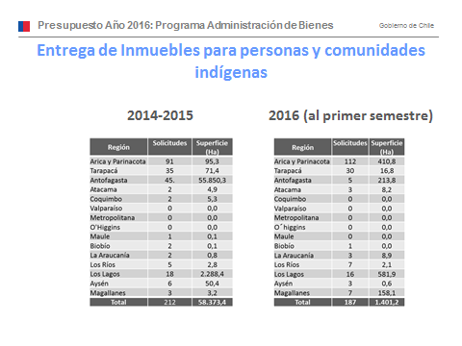 Explicó que el número de 187 solicitudes recibidas este año (en cuanto al número de hectáreas entregadas) obedecen a que éstas han sido presentadas por un número menor de metraje de tierra o superficie de terreno.

En lo que dice relación con le implementación de políticas públicas prioritarias del Estado, el Ministerio de Bienes Nacionales selección una que es significativa en la materia, cual es la entrega de inmuebles para proyectos del Servicio de Vivienda y Urbanismo (SERVIU). De esta manera, este año se han presentado un total de 19 solicitudes equivalentes a 3.036 hectáreas, cuya comparación con el ejercicio anterior queda como sigue:

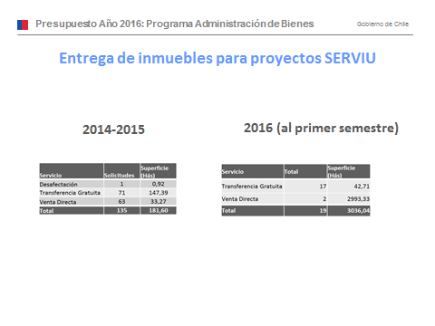

Estas solicitudes dicen relación con las herramientas de gestión utilizadas por el Ministerio, esto es, la venta directa, la desafectación y la transferencia gratuita de propiedades fiscales para proyectos del SERVIU, dentro de las cuales destaca, como privilegiada, la transferencia gratuita para la construcción de viviendas sociales.

Respecto de estas materias, e**l Honorable Diputado señor Chahín** consultó por las razones que motivan la diferencia en los números entre los ejercicios de los años 2014-2015 y 2016, donde puede apreciarse que 135 solicitudes equivalen a 181 hectáreas, mientras que en el 2016 un total de 19 implica una relación de 3.036 hectáreas de superficie. Requirió información sobre el detalle de los proyectos que se realizarán en las áreas enunciadas en virtud de la magnitud del número de casas que es posible construir en dio espacio territorial.

Por su parte, **el Honorable Senador señor Montes** solicitó información respecto de la ubicación de las hectáreas entregadas durante el año 2016 y a qué concepto obedecen.

A su turno, **la Honorable Senadora señora Von Baer** preguntó por el destino final de los inmuebles y cuál es el procedimiento jurídico al cual se ven afectos, toda vez que, de acuerdo a la información que conoce, los terrenos primero son de propiedad del SERVIU y luego pasan a tener la categoría de propiedad privada una vez que se entregan a los beneficiarios. Por ello, destacó la importancia de contar con información detallada respecto de los proyectos asignados por el Ministerio que serán luego ejecutados por el SERVIU.

En relación con estas consultas, **el señor Ministro** afirmó que la ejecución de estos programas tiene que ver, principalmente, con dos variables, ya que la información da cuenta una, de dos años de ejercicio, en tanto que la segunda sólo el primer semestre del presente ejercicio. En segundo lugar, dijo que existe un gran número de expedientes que están en estado de tramitación que verán resultados en lo que resta del año. Precisó además que en este punto no actúan de oficio, sino que a solicitud del Ministerio de Vivienda.

Respecto de la consulta del Honorable Senador señor Montes, **el señor Ministro** explicó que obedecen a proyectos de viviendas sociales ubicadas principalmente en la Región de Tarapacá, que en un 89% es de propiedad fiscal.

En relación con estas materias, **el señor Ministro** comprometió la entrega de la información solicitada respecto de las dos ventas directas antes de la votación de la Partida en la Comisión Especial Mixta de Presupuestos.

A continuación, dejó constancia de la entrega de inmuebles a la Sociedad Civil principalmente bajo la figura jurídica de la concesión, como se detalla a continuación:

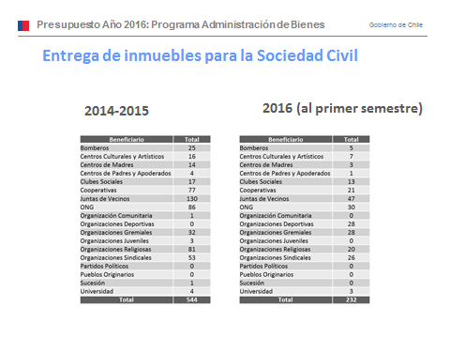

En materia de fortalecimiento de los organismos del Estado, **el señor Ministro** explicó que los principales beneficiarios son las empresas públicas; el Ministerio Público; las Fuerzas Armadas y de Orden y Seguridad Pública; los Gobiernos Regionales; Ministerios y Servicios Públicos; Municipalidades, y universidades estatales según el siguiente desglose:

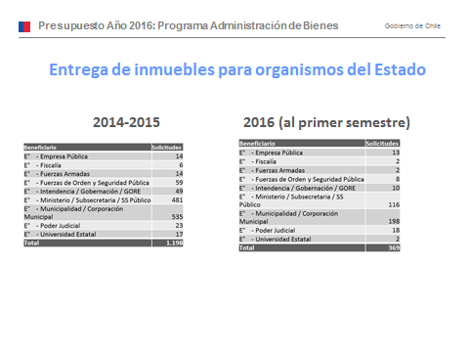

En relación con estos antecedentes, **el Honorable Senador señor Montes** consultó por la entrega de inmuebles por parte del Estado y la situación de los allegados en el país, particularmente en la Región de Antofagasta, solicitando información al respecto.

**El señor Ministro** expresó que existe una Mesa Técnica a cargo de este tema que estudia las soluciones que permitan la viabilidad de la entrega, como asimismo la ejecución de los Programas de Afectación Fiscal (PAF).

Al igual como se dejó constancia precedentemente, el **señor Ministro** se comprometió a entregar la información pertinente antes de la votación de esta Partida en la Comisión Especial Mixta de Presupuestos.

Seguidamente, señaló que de acuerdo con los datos hasta ahora considerados, el comportamiento global del Programa de Administración de Bienes es el que sigue:

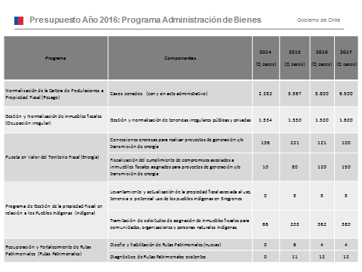

Lo anterior, según dijo, entrega continuidad a todos los programas, a saber:

Uno) Gestión y normalización de inmuebles.

Dos) Normalización de la cartera de postulaciones a propiedad fiscal.

Tres) Gestión de propiedad fiscal en relación a los pueblos indígenas.

Cuatro) Puesta en valor del territorio fiscal.

Cinco) Recuperación y fortalecimiento de rutas patrimoniales.

c.- Catastro

Este programa comprende los recursos necesarios para fomentar, mantener y actualizar el catastro de los bienes raíces de propiedad fiscal, así como contar con las acciones necesarias para el proceso de mensura. Agregó que este programa contiene además el desarrollo del Sistema Nacional de Coordinación de Información Territorial (SNIT) y la implementación de la Infraestructura de Datos Geoespaciales de Chile, IDE Chile. Dicho sistema, recordó, es el programa creado para establecer un modelo de gestión de información territorial de alcance nacional, basado en la colaboración y la cooperación institucional, en el concepto de una Infraestructura de Datos Geoespaciales o IDE.

Sobre este último punto, apuntó que la superficie total administrada por el Ministerio de Bienes Nacionales relacionado con el número de hectáreas se grafica así:

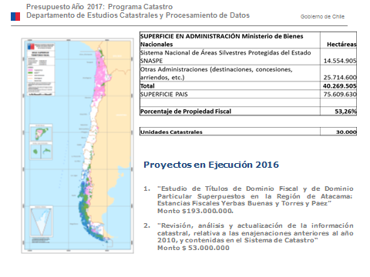

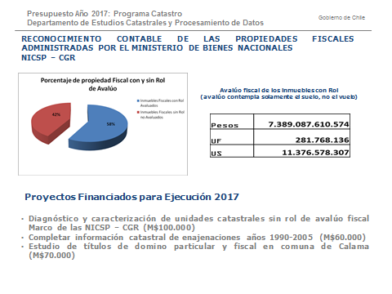

A propósito del SNIT y sus avances en el ejercicio presupuestario del año 2016, el señor Ministro afirmó que existió un incremento sustantivo de información territorial disponible para el acceso ciudadano por medio de la descarga directa en el sitio electrónico [www.ide.cl](http://www.ide.cl). Destacó el desarrollo de un trabajo bilateral con múltiples instituciones para apoyar la implementación de modelos de gestión de información territorial y plataformas tecnológicas. Destacó también la cooperación internacional del Programa y el proyecto de fortalecimiento de capacidades geoespaciales a 18 países del Caribe.

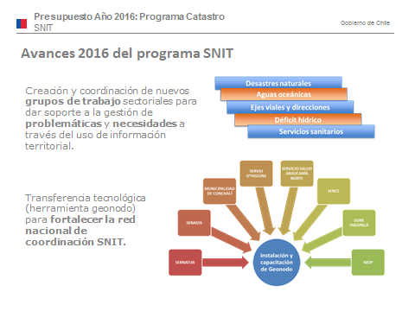

Finalmente, el señor **Ministro de Bienes Nacionales** exhibió un cuadro resumen que detalla las proyecciones del Programa para el próximo ejercicio presupuestario:

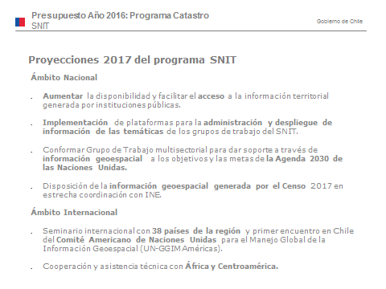

- - -

B.- Análisis de la Partida 14, correspondiente al Ministerio de Bienes Nacionales, y acuerdos adoptados respecto de ella.

Concluida la exposición del señor Ministro de Bienes Nacionales respecto de los principales aspectos contenidos en la Partida de dicha cartera, los integrantes de la Subcomisión Mixta formularon diversas interrogantes e inquietudes, de lo que se da cuenta a continuación, junto con las respuestas que otorgara el referido Secretario de Estado.

**PARTIDA 14**

**MINISTERIO DE BIENES NACIONALES**

Esta partida para el año 2017 considera recursos por $39.951.785 miles, lo que en comparación con la Ley de Presupuestos del año 2015, que asciende a $38.830.022 miles, representa un aumento de un 0,1%.

La partida 14 contempla un solo Capítulo, de la Subsecretaría de Bienes Nacionales, el que se divide en 4 programas: Programa 01, Subsecretaría de Bienes Nacionales; Programa 03, Regularización de la Propiedad Raíz; Programa 04, Administración de Bienes; y Programa 05, Catastro.

El presupuesto del programa 01 considera ingresos y gastos por M$ 11.447.358; el Programa 03 por M$ 2.782.751, el Programa 04 por M$ 22.607.723 y el Programa 05 por M$ 3.113.953.

Los recursos que se consignan en esta Partida se subdividen de la siguiente forma: Subtítulo 5: Transferencias corrientes; Subtítulo 06: Rentas de la propiedad; Subtítulo 8: Otros ingresos corrientes; Subtítulo 9: Aporte Fiscal; Subtítulo 10: Ventas de activos no financieros; Subtítulo 12: Recuperación de préstamos; Subtítulo 15: Saldo Inicial de Caja; Subtítulo 21: Gastos en personal; Subtítulo 22: Bienes y servicios de consumo; Subtítulo 23: Prestaciones de seguridad social; Subtítulo 24: Transferencias corrientes; Subtítulo 25: Ingresos al Fisco; Subtítulo 29: Adquisiciones de activos no financieros; Subtítulo 32: Préstamos; Subtítulo 33: Transferencia de capital; Subtítulo 34: Servicio de la deuda.

Como se señaló precedentemente, el señor **Ministro de Bienes Nacionales** afirmó que el presupuesto para la cartera que preside ascenderá el año 2017 a la suma de M$ 39.951.785, lo que supone un aumento presupuestario de un 0,1 %.

**Programa 01, Subsecretaría de Bienes Nacionales**

Este programaconsidera ingresos y gastos por M$ 11.447.358.

**El Honorable Diputado señor Chahín** consultó por las razones del significativo aumento de las horas extraordinarias.

A fin de entregar la información completa respecto de esta materia, y al igual como se dejó constancia en este informe en relación con otros temas, e**l señor Ministro** se comprometió a enviar la información desagregada antes de la votación de este programa por parte de la Comisión especial Mixta.

**- Cerrado el debate y puesto en votación resultó aprobado, sin modificaciones, por la unanimidad de los integrantes presentes de la Comisión, Honorables Senadores señora Von Baer y señor Montes y Honorables Diputados señores Auth, Chahín y Santana.**

**Programa 03, Regularización de la Propiedad Raíz**

Este programaconsidera ingresos por M$ 2.782.751.

En relación con este programa, **la Honorable Senadora señora Von Baer** consultó por los recursos asignados a este programa y las metas trazadas para el ejercicio correspondiente al año 2017 y si acaso serán suficientes para las metas establecidas.

En cuanto al rezago y la cantidad de expedientes acumulados, que asciende a la cantidad de 40.000, preguntó por los medios técnicos con los cuales cuenta el Ministerio para solucionarlos en el plazo enunciado por el Ministro en la presentación general y por los montos que se consideran del Fondo Nacional de Desarrollo Regional (FNDR). Sobre esto último, precisó que los Gobiernos Regionales pueden, dentro de sus facultades, rechazar la entrega de dichos fondos, lo que se traducirá, en su opinión, en una traba para lograr lo anunciado en los plazos mencionados. Afirmó sobre este punto que los montos no pertenecen al Ministerio, sino que a las regiones, por lo que hay que tener especial cuidado al hacer este tipo de aproximaciones.

Seguidamente, **el Honorable Diputado señor Auth** preguntó por la forma en que se realizará la regularización de la propiedad raíz y los montos considerados para ello, puesto que de acuerdo con las cifras enunciadas en la presentación general no le cuadran ni los espacios de tiempo para llevarla a cabo ni la cantidad de expedientes rezagados, los que, en total, según dijo, ascienden a un total neto de 20.500 casos que pretenden normalizarse con los mismos recursos con que se regularizaron 11.500.

Señaló, además, que los Gobiernos Regionales tienen interés en la regularización de la propiedad raíz de los sectores más vulnerables, por lo que, en su opinión, no debieran existir reparos en la entrega de los fondos que sean necesarios.

En el mismo sentido de las consultas anteriores, **el Honorable Diputado señor Chahín** expresó algunas consideraciones sobre el mecanismo para regularizar la propiedad raíz, el monto de beneficiados y los recursos asignados, en especial en el desglose de los mismos en relación con cuáles corresponden a las asignaciones a CONADI, SERVIU, organismos del Estado y el Programa de Energías Renovables No Convencionales. Por ello, solicitó información detallada respecto de cuáles fondos son propiamente del Ministerio de Bienes Nacionales y los que no lo son, de manera de saber a ciencia cierta el origen y la destinación de los recursos para este efecto.

También preguntó por el cumplimiento de la meta de los rezagos (número efectivo total) y la cantidad real de los mismos que se llevarán adelante con recursos propios del Ministerio de Bienes Nacionales y cuántos serían con transferencias de terceros.

Seguidamente, **el Honorable Diputado señor Santana** solicitó el detalle del stock de tramitación de títulos que quedan por resolver en materia de regularización por comuna, particularmente de los 6.670 casos a los que hizo mención el señor Ministro en su presentación cuáles están recepcionados y cuáles ya han sido efectivamente inscritos en el registro respectivo del Conservador de Bienes Raíces. También pidió información detallada de los casos no resueltos que recibieron de la Administración anterior y cuántos se han abierto durante el actual Gobierno y el porcentaje de cierre de los mismos.

Asimismo, anunció la presentación de una indicación para que el Ministerio informe trimestralmente a la Comisión Especial Mixta acerca de la entrega de bienes raíces que cubre el Plan Chaitén por medio de los mecanismos de regularización de la propiedad raíz y de la retrocompra.

Por su parte, **el Honorable Diputado señor Auth** valoró el sentido de la indicación, pero sugirió ampliarla respecto de todo el país para tener una información completa sobre el tema de los programas especiales.

La indicación, suscrita por la unanimidad de la Subcomisión, quedó redactada en los siguientes términos:

“Programa 03

Regularización de la Propiedad Raíz

Para incorporar la siguiente Glosa 06, nueva:

“06 La Subsecretaría de Bienes Nacionales informará, trimestralmente, a la IV Subcomisión Especial Mixta de Presupuestos sobre los Programas de Regularización y Retrocompra que se efectúen en la comuna de Chaitén, X Región de Los Lagos, como así también, respecto de aquellos que se desarrollen en las demás comunas del país.”.”.

**Puesta en votación la indicación, resultó aprobada por la unanimidad de la Subcomisión, Honorables Senadores señora Von Baer y señor Montes y Honorables Diputados señores Auth, Chaín y Santana.**

Finalizada la votación, **el señor Ministro de Bienes Nacionales** comprometió la entrega de información antes de que la Partida sea conocida por la Comisión Especial Mixta de Presupuestos.

Sin perjuicio de lo anterior, precisó que la presentación realizada ante la Subcomisión es un resumen de lo que en rigor es el Proyecto de Ley de Presupuestos, donde se puede apreciar en detalle el origen de los recursos que serán utilizados en la ejecución de cada una de las políticas, en especial en lo que dice relación con la solución del rezago.

**- Cerrado el debate y puesto en votación el programa 03, resultó aprobado con la enmienda descrita, por la unanimidad de la Comisión, Honorables Senadores señora Von Baer y señor Montes y Honorables Diputados señores Auth, Chaín y Santana.**

**Programa 04, Administración de Bienes**

Este programaconsidera ingresos y gastos por M$ 22.607.723.

En relación con este programa, **la Honorable Senadora señora Von Baer** consultó respecto de la cantidad de propiedades fiscales que existen en todo el territorio nacional y su detalle por región. También, requirió información sobre la ejecución del Programa de Rutas Patrimoniales y el Programa de Puesta en Valor de los terrenos fiscales.

Por su parte, **el Honorable Senador señor Montes y el Honorable Diputado señor Chahín** consultaron por las restricciones que existen para permutar los terrenos y si acaso pueden solucionarse por la incorporación de una glosa que los faculte de manera más libre para actuar con este mecanismo.

Sobre el particular, el Senador señor Montes dejó constancia de que sería adecuado que el Ejecutivo formule una Glosa para incorporarla durante la discusión presupuestaria en la Comisión Especial Mixta que simplifique el actual mecanismo de manera que el procedimiento para permutar sea más simple.

Al mismo tiempo, **el Honorable Diputado señor Chahín** preguntó por los programa de apoyo que entrega el Ministerio de Bienes Nacionales a la ganadería de montaña en las épocas denominadas como “veranadas”, tema que, según dijo, es sensible en los territorios que viven de este rubro.

Finalmente, **el Honorable Diputado señor Auth** consultó por la forma de cuantificación de los montos que serán eventualmente asignados por los Gobiernos Regionales.

Respecto de uno de los aspectos plateados, el **señor Ministro** señaló que debe haber equivalencia simétrica para permutar, para lo cual hay que estarse a la información que proporciona el Conservador de Bienes Raíces respectivo.

En cuanto a otras de las materias consultadas, precisó que se han constituido 68 rutas patrimoniales y, al igual como en otras materias, se comprometió a entrega a la Comisión Especial Mixta información detallada sobre este tema.

- **Cerrado el debate y puesto en votación el programa 04, resultó aprobado, sin modificaciones, por la unanimidad de integrantes presentes de la Comisión, Honorables Senadores señora Von Baer y señor Montes y Honorables Diputados señores Auth, Chahín y Santana.**

**Programa 05, Catastro.**

Este programaconsidera ingresos y gastos por M$ 3.113.953.

**El Honorable Senador señor Montes** consultó por los avances en materia de puesta al día del Catastro y de la posibilidad de acceder al mismo por parte de todos los ciudadanos de acuerdo con la ley de acceso a la información pública.

Sobre el particular, los **representantes del Ministerio de Bienes Nacionales** señalaron que en el sitio web [www.catastro.cl](http://www.catastro.cl) se puede acceder a toda la información existente respecto de este programa, con la sola excepción de aquella concerniente a las Fuerzas Armadas.

- **Cerrado el debate y puesto en votación resultó aprobado sin enmiendas por la unanimidad de la Subcomisión, Honorables Senadores señora Von Baer y señor Montes y Honorables Diputados señores Auth, Chahín y Santana.**

- - -

**MODIFICACIONES**

De conformidad a los acuerdos anteriores, vuestra IV Subcomisión Especial Mixta de Presupuestos os propone aprobar la Partida 14, Ministerio de Bienes Nacionales, con la siguiente modificación:

“Programa 03

Regularización de la Propiedad Raíz

Incorporar la siguiente Glosa 06, nueva:

“06 La Subsecretaría de Bienes Nacionales informará, trimestralmente, a la IV Subcomisión Especial Mixta de Presupuestos sobre los Programas de Regularización y Retrocompra que se efectúen en la comuna de Chaitén, X Región de Los Lagos, como así también, respecto de aquellos que se desarrollen en las demás comunas del país.”.”.

- - -

Tratado y acordado en sesión celebrada el día 4 de octubre de 2016, con asistencia de sus miembros, Honorables Senadores señor Carlos Montes Cisternas (Presidente) y señora Ena Von Baer Jahn y Honorables Diputados señores Fuad Chahin Valenzuela, Pepe Auth Stewart y Alejandro Santana Tirachini.

Sala de la Subcomisión, a 18 de octubre de 2016.

FRANCISCO JAVIER VIVES D.

Secretario de la Comisión

1. El primer corresponde a la Subsecretaría del ramo.
2. Cantidad de casos que se ingresan al Ministerio de Bienes Nacionales para los efectos de regularización y la capacidad de procesarlos por parte de la institución, reflejando todos aquellos que se acumulan por período.